FOTO-PUZZLE SCHNEIDEN

Hier kannst du aus einem eigenen Foto ein Puzzle gestalten und am Lasercutter produzieren. Du benötigst dazu eine Bilddatei und weißen Karton.





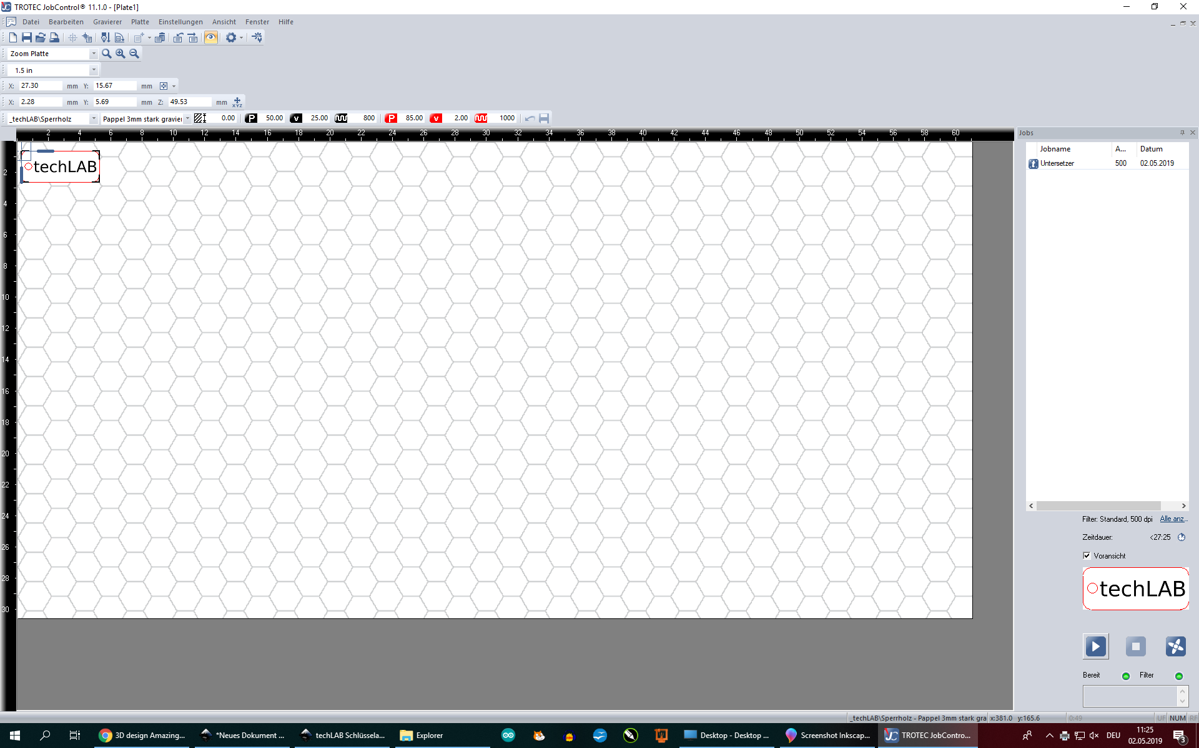







1. Öffne das Programm “Inkscape“
2. Du siehst jetzt ein leeres Dokument im Format DIN A4
3. Profi-Tipp: Genauere Erklärung zu den verschiedenen Werkzeugen findest du in unserem Inkscape-Tutorial.
4. Klicke links auf das Rechteck-Werkzeug und zeichne mit der Maus den Umriss deines Fotos. Die Größe ist zunächst völlig egal.
5. Wähle links oben das Pfeilwerkzeug aus und klicke deine gezeichnete Form einmal an. Jetzt kannst du oben mit den Feldern „B“ und „H“ die Breite und Höhe deines Fotos eingeben. Achte darauf, dass rechts die richtige Maßeinheit, z.B. „mm“ oder „cm“ ausgewählt ist!  
     
   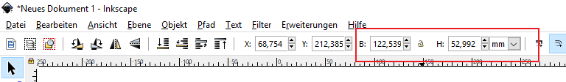
6. Wähle links unten „Füllung: keine“ (rotes X auf weißem Hintergrund) und wähle während du die Umschalttaste (Shift) gedrückt hältst die Konturfarbe Rot (RGBA: ff0000ff) aus. Der Lasercutter ist so eingestellt, dass er rote Linien schneidet und schwarze graviert.  
     
   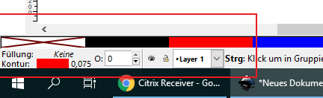
7. Markiere den Rahmen und wähle im Menü „Objekt“ den Punkt „Füllung und Kontur“ oder drücke Strg-Umschalt-F. Auf der Karteikarte „Muster der Kontur“ setze die Linienstärke auf 0.075 mm. Dickere Linien erkennt der Lasercutter nicht als Schnittlinien! Vorsicht! Inkscape ist amerikanisch, du musst einen Dezimalpunkt verwenden, kein Komma! Gib also z.B. 0.075 mm ein und nicht 0,075! Auf der Karteikarte „Farbe der Kontur“ kannst du kontrollieren, ob der Farbton ff0000ff ausgewählt ist.
8. Jetzt brauchst du die Form der Puzzlesteine. Zeichne einfach mit dem Freihandwerkzeug („Bleistift“) Linien über das Rechteck. Lass die Linien außen etwas über das Rechteck überstehen!  
     
     
     
   Du kannst entweder einfache Linien zeichnen (wie im Bild), oder wenn du Lust hast „Ohren“ mit denen die Steine anschließend einrasten.
9. Anschließend kannst du die Linien kürzen. Kontrolliere, ob „An Pfadüberschneidungen einrasten“  aktiviert ist. Wenn du diese Option nicht siehst, gehe ins Menü „Ansicht > Anzeigen/Ausblenden“ und wähle dort „Einrasten-Kontrolleiste“.
10. Jetzt kannst du mit dem Pfeilwerkzeug die Linien auswählen (anklicken). Es erscheint ein Rahmen mit Pfeilen. Mit den Pfeilen in der Mitte einer Seite des Rahmens kannst du die Linien länger oder kürzer machen, sie werden automatisch an der Kreuzung mit dem Rechteck eingerastet.



1. Diese Linien sind noch ziemlich krakelig. Inkscape bietet hier das Werkzeug „Pfad vereinfachen“ (Strg-L). Markiere jede Linie (entweder einzeln oder, indem du die Shift-Taste gedrückt hältst, alle gemeinsam) und drücke Strg-L. Zweimal hintereinander vereinfachen reicht normalerweise aus.  
   
2. Auch diese Linien müssen die Stärke 0.075 mm und die Farbe Rot haben (siehe Punkt 7).  
   
3. Wenn du mit dem Ergebnis zufrieden bist, rufe ein*e Explainer*in.
4. Wenn alles passt, kannst du dein Kunstwerk speichern („Datei > Speichern“), gib deiner Datei den Namen „Puzzle_Vorname“ und speichere die Datei im Ordner L:\_PROJEKTE\Lasercutter.
5. Bitte eine*n Explainer*in, deine Bilddatei auf Karton zu drucken.
6. Gehe zum Computer im Laserkammerl und öffne deine Zeichnung
7. Drücke die Tastenkombination „Strg + P“ um deine Zeichnung zu drucken, kontrolliere ob oben „Trotec Engraver“ ausgewählt ist und klicke „OK“.
8. Dann musst du einen Jobnamen eingeben. Nimm einfach den Dateinamen und klicke „Apply“.
9. Jetzt kann ein/e Explainer*in den Lasercutter richtig einstellen und deine Zeichnung gravieren.